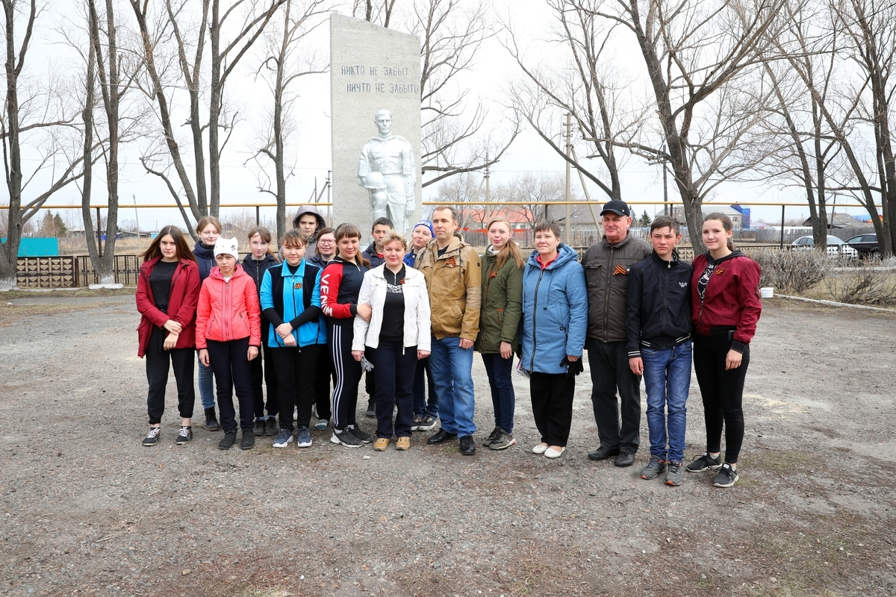
23.04.2019г. прошла акция «Обелиск»

